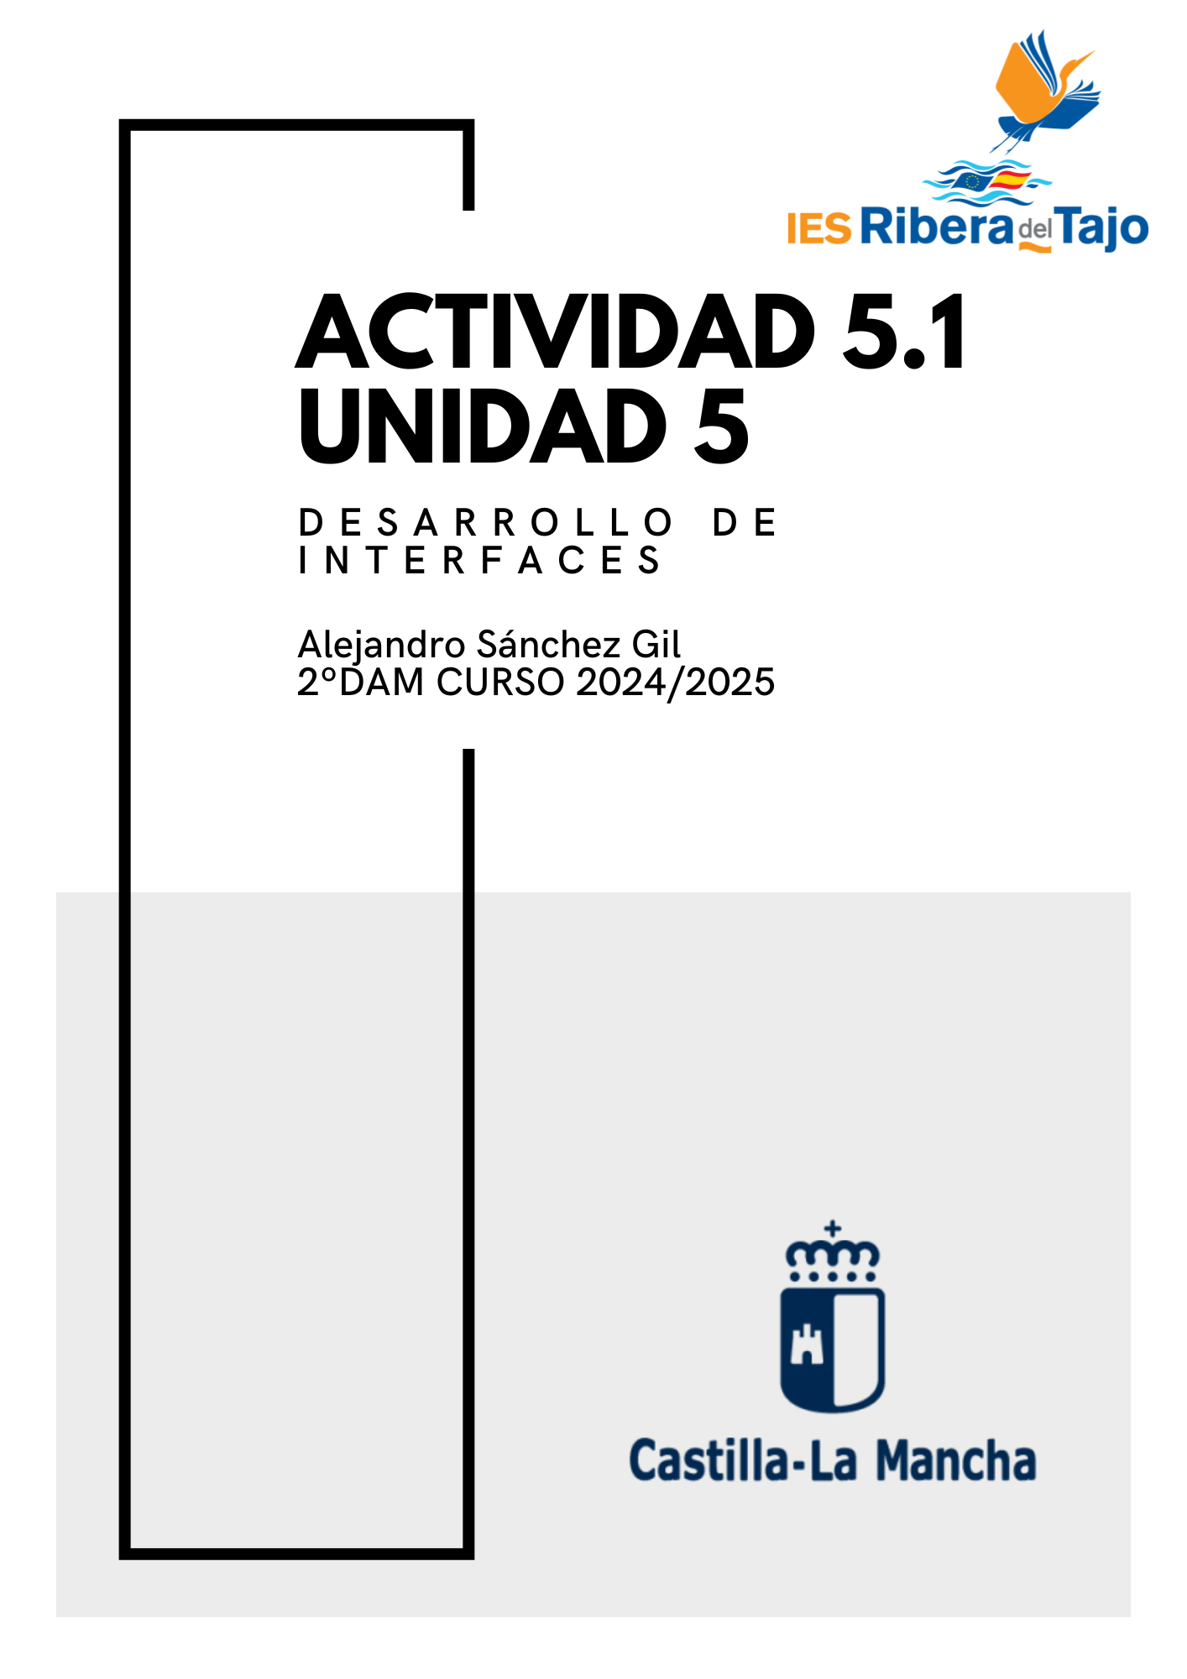
ÍNDICE
Actividad 1 1
Actividad 2 3
Actividad 3 4

Actividad 1
MEDIANTE NETBEANS, UTILIZA XHTML PARA CREAR TU PROPIO CV . MIRA EL EJEMPLO EN LA SIGUIENTE DIAPOSITIVA.
Para realizar esta actividad lo primero que realizaremos será crear un nuevo proyecto de tipo xhtml, para esto accedemos a netbeans y creamos un proyecto:
Seleccionamos las siguientes opciones:
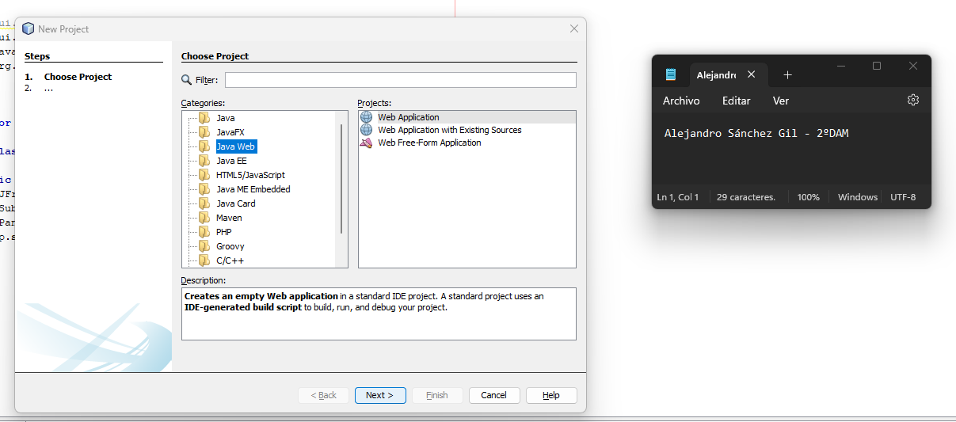
Le ponemos nombre al proyecto:
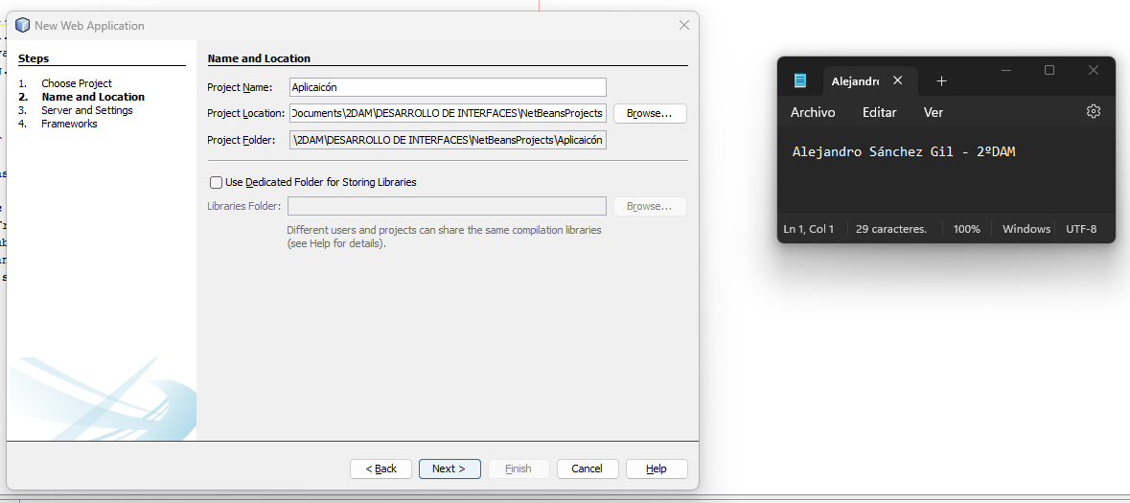

Lo dejamos por defecto y hacemos clic en Finish:
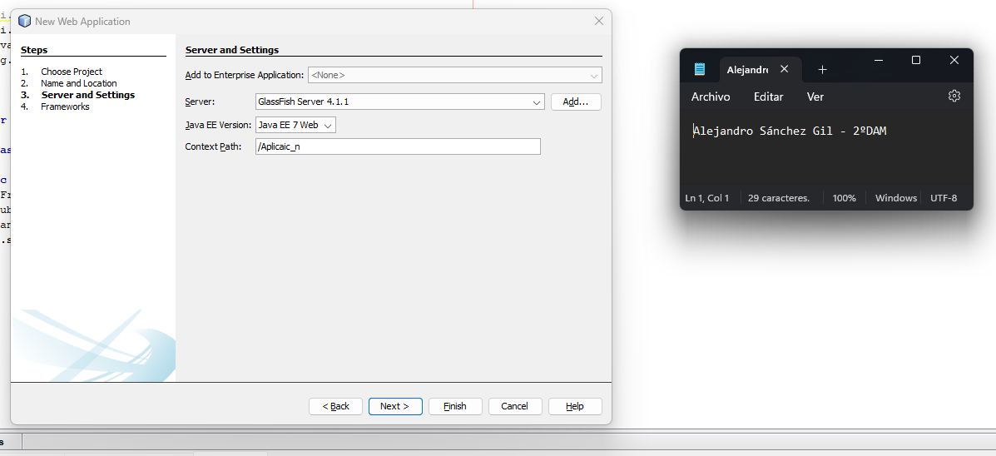
Y aquí ya podremos empezar a escribir nuestro documento XHTML:
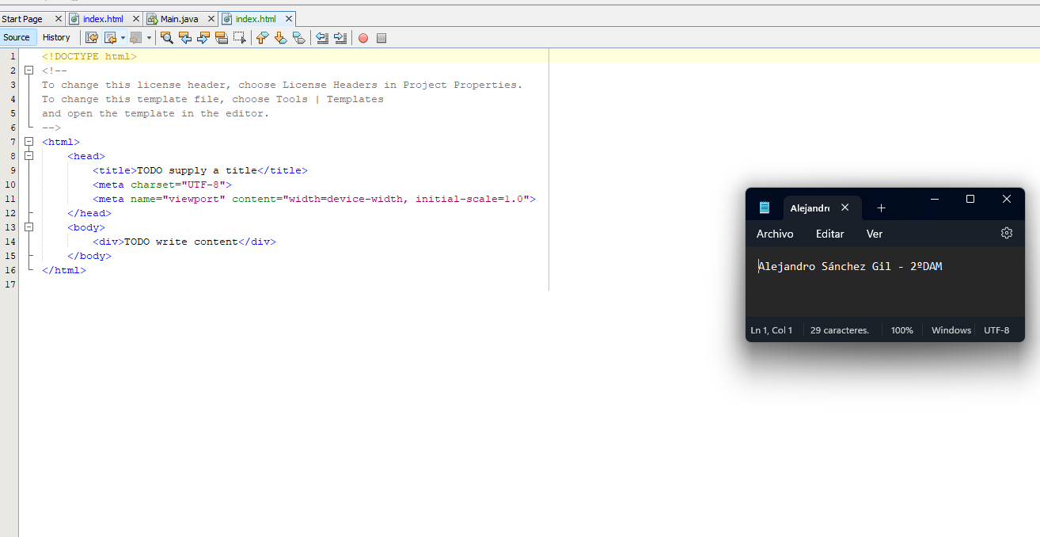
A continuación mostraré una captura del Currículum que he inventado, que estará adjunto también al documento:
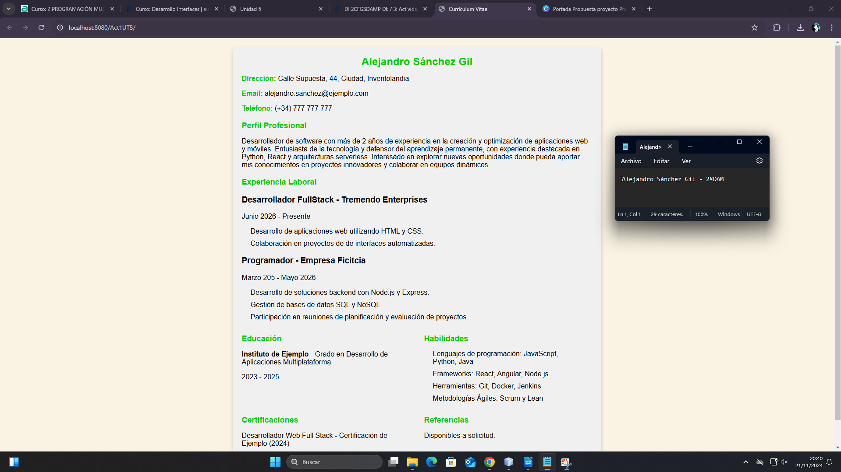

Actividad 2
INVESTIGA COMO UTILIZAR MATHML EN NETBEANS 8.2 E IMPLEMENTA LA FÓRMULA MATEMÁTICA: raíz de (𝒂 = 𝒄 𝟐 − 𝒃𝟐) UTILIZANDO EL LENGUAJE MATHML.
Lo primero que tendremos que hacer es realizar otro proyecto de la misma manera que el primero, así que hacemos eso:
Una vez tenemos de nuevo nuestro documento HTML tendremos que introducir la semántica MathML, para la ecuación que deseamos calcular: raíz de (𝒂 = 𝒄 𝟐 − 𝒃𝟐).
En este caso para utilizar raíces cuadradas en MathML utilizaremos la etiqueta <msqrt> y dentro de esta otra de valor <mn>(número n)</mn></msqrt>, por ejemplo si en vez de n, pusiésemos 9 obtendríamos 3, ahora introducimos la ecuación completa, utilizando también los apuntes del profesor. Pagina: https://programaraciegas.net/?p=1210 luego añadelo a la biblio, melón…
Destacar que en la etiqueta <math> debemos de establecer el atributo xmlns para que funcione correctamente, ya que es obligatorio y debe hacer referencia a: xmlns="http://www.w3.org/1998/Math/MathML"
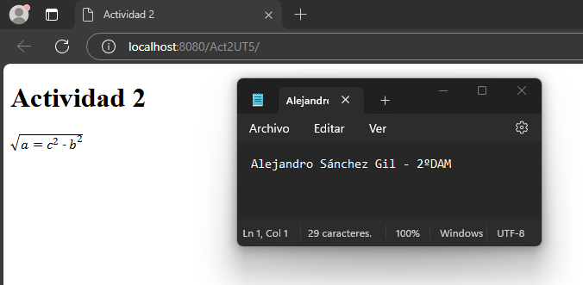

Y aquí podremos ver el código para conocer la estructura que sigue:
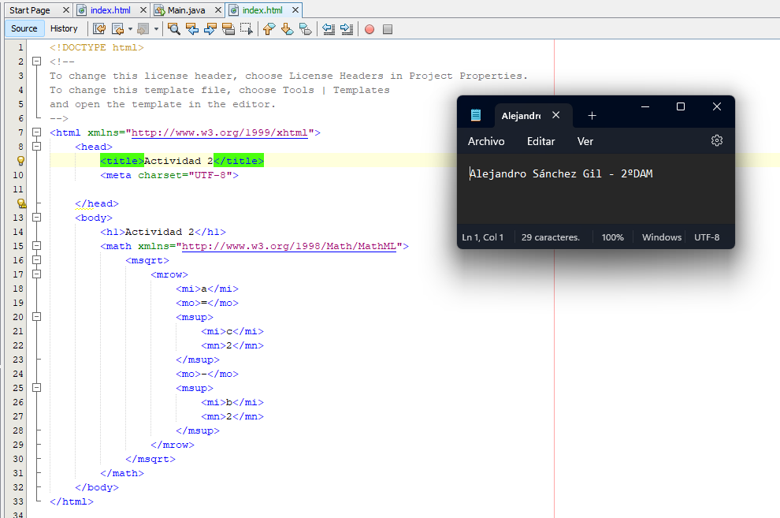

Actividad 3
IMPLEMENTA LA SIGUIENTE FIGURA UTILIZANDO EL LENGUAJE SVG.
Figura:



Para implementar esta figura utilizando SVG debemos hacer lo siguiente, de nuevo crearemos un nuevo proyecto, pero en esta ocasión no será Java Web, si no HTML5/JavaScript:

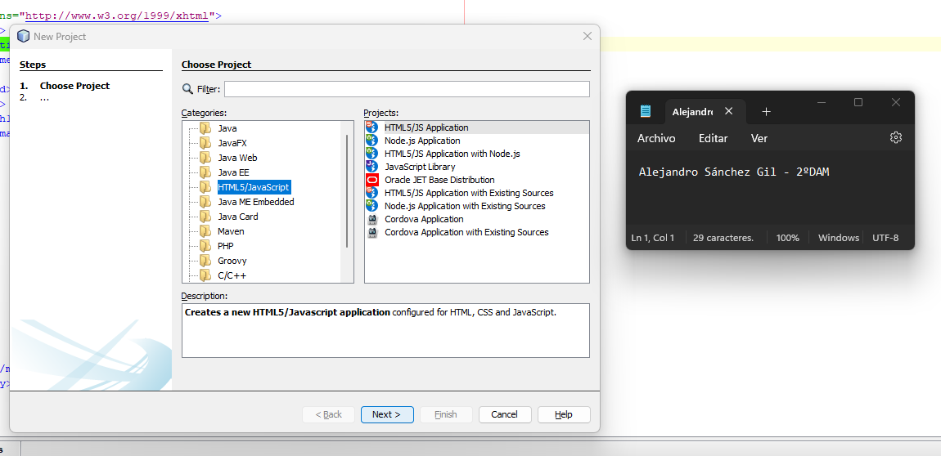
Le ponemos nombre y hacemos clic en next:
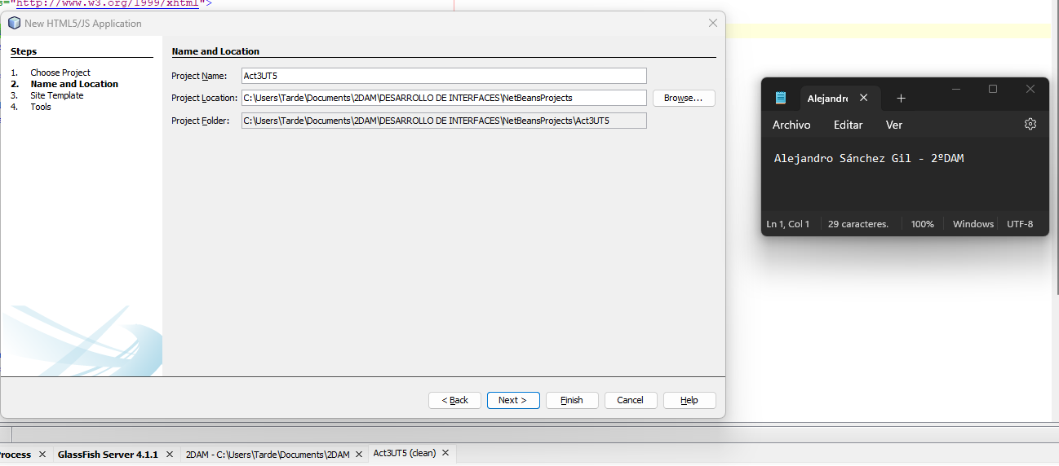
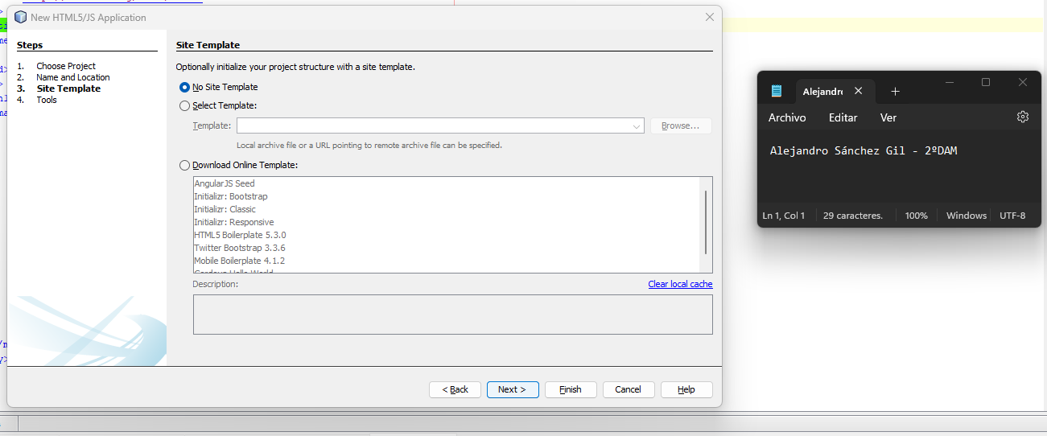
Aquí lo dejamos como está y hacemos clic en next:
Y aquí marcamos todas las opciones si alguna no está marcada y finalmente hacemos clic en finish:
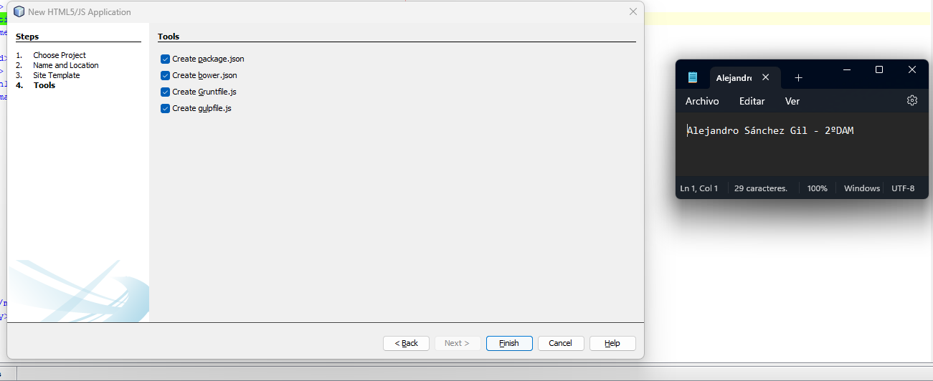
Y finalmente tendríamos nuestro documento HTML para empezar el proyecto:
